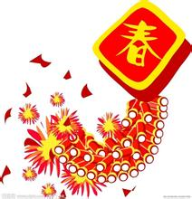
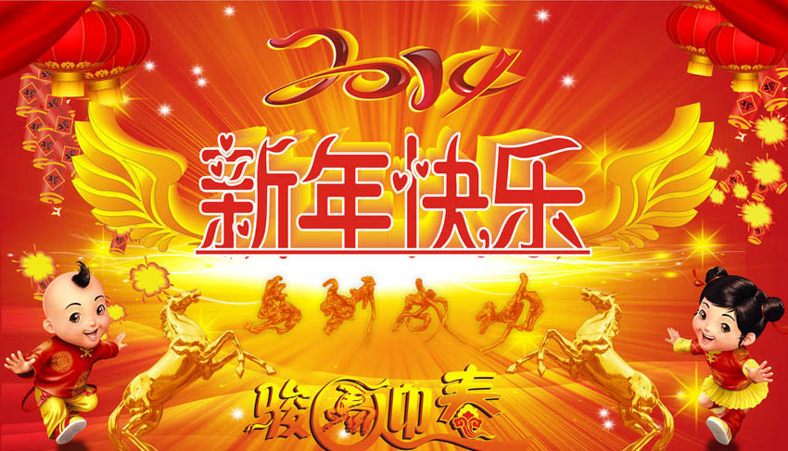
【B线】西安法门寺、大唐芙蓉园、兵马俑、华清池双飞四日游
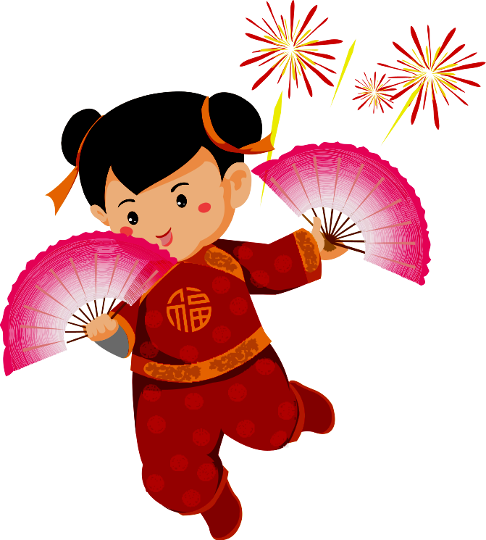
行程特色：
◆精彩行程：游古城，赏花灯，逛庙会，看民俗...新年祈福，万事如意！
游著名佛教文化圣地---法门寺、杨贵妃沐浴之--华清池、世界八大奇迹之一--秦始皇兵马俑、西北地区最大的文化主题公园—大唐芙蓉园、钟鼓楼“清真一条街”百年老街风情民俗游。诚挚地邀请您走进这座“天然的历史博物馆”，漫步古城街头、触摸秦砖汉瓦，感受华夏民族五千的历史文化……在祥和气氛中感受佛教文化、新年祈福；感受西安古街都城隍庙会，欢欢喜喜过大年……
◆尊享风味：特别安排品尝西安特色饺子、臊子面、酸汤面或裤带面、品尝临潼--秦六国宴！
◆贴心赠送：每人每天一瓶矿泉水，陕西民间艺术剪纸，请把我们小小的心意和暖暖的祝福带回家！

行程简表：
天数 | 行程安排 | 交通 | 早餐 | 午餐 | 晚餐 | 住宿酒店
D1 | 深圳西安： | 全  程  空  调  旅  游  车 | 0 | 0 | 0 | 住西安天朗时代或华美达或皇城豪门
D2 | 西安-扶风-西安：法门寺、大唐芙蓉园 | 全  程  空  调  旅  游  车 | ü | ü | ü | 住西安天朗时代或华美达或皇城豪门
D3 | 西安-临潼-西安：兵马俑、华清池 | 全  程  空  调  旅  游  车 | ü | ü | ü | 住西安天朗时代或华美达或皇城豪门
D4 | 西安深圳：陕西省历史博物馆、小雁塔、钟鼓楼广场、都城隍庙 | 全  程  空  调  旅  游  车 | ü | ü | ü

线路行程：
D1：深圳西安 (约2小时20分钟)
于指定时间在深圳宝安机场候机大楼集合，乘坐航班飞往被誉为“天然历史博物馆”的西安，抵达后乘车至市区后入住酒店休息。
D2：西安扶风（约2小时) 西安
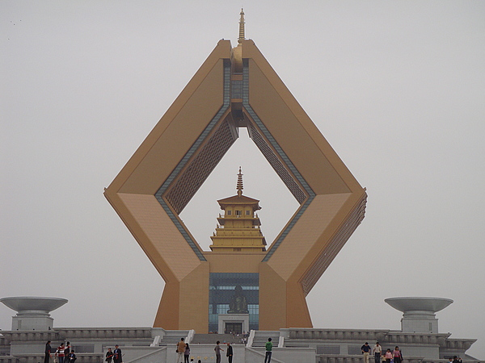
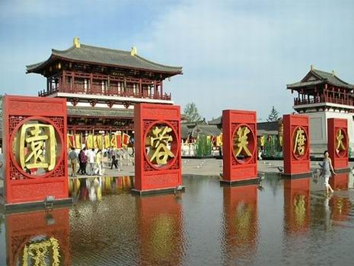
早餐后乘车前往扶风县城北十公里法门镇的【法门寺】（游览约3小时）。其始建于东汉末年，发迹于北魏，起兴于隋，鼎盛于唐，被誉为“皇家寺庙”，因安置释迦牟尼佛指骨舍利而成为举国仰望的佛教圣地，素有“关中塔庙之祖”的美称。相传印度的阿育王为使佛教发扬光大，将佛祖骨分为84000分，在世界各地修建84000个塔，分葬佛祖的舍利，其中中国有19座，法门寺就是其中之一，因塔建寺，寺因塔出名。同时佛教中讲究因缘所生法，大道内两侧的10尊菩萨是为佛之因，佛是为菩萨之果。另可观看由法门寺众弟子专为游客量身打造的社火表演和赛龙舟等，既是丰富的视觉享受又可感受关中人民的传统“年味”。后乘车返回西安市区，游览【大唐芙蓉园】，观赏西北最大新春水陆灯会，以曲江大唐芙蓉园的历史为文化背景，在芙蓉湖畔的烟波浩袅及唐代宫殿大气磅破的衬托下，运用声、光、电等高科技手段在园区内部安置集文化性、娱乐性、观赏性、互动性为一体的众多精品灯组。皇家宫廷演出与传统民俗结合，为凸显园区“御苑”文化特色，将组织演员扮演大唐皇帝、贵妃及文武百官等与民同乐，在紫云楼北广场举行一场豪华的皇家典礼表演。内容包括凌烟阁二十四功臣齐迎客、帝王祭祀大典、百官朝会、武士破阵乐、霓裳羽衣舞、万民闹春等，此外，还有南北风格迥异的舞狮表演。晚餐后入住酒店。
D3：西安临潼(约1小时) 西安
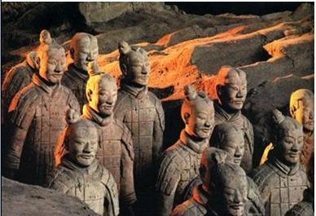
早餐后乘车赴临潼，游览位于骊山北麓的“世界第八大奇迹”【秦始皇兵马俑博物馆】（游览约2小时），这个庞大的地下博物馆埋藏着中国第一位皇帝秦始皇陵寝的守护军队，近万人与真人真马同样大小的陶俑组成了庞大的军队，显示了历史上秦国军队“扫灭六国、一统天下”的气势，使游人无不为之震慑。后游览中国最古老的皇家园林之一【华清池】（游览约1.5小时），唐太宗李世民曾在此修建“温泉宫”，公元747年，唐玄宗命环山筑宫，改为“华清宫”，因宫建在汤池上，又名“华清池” 。这里地理位置优越、旖旎的山水风光和千百年来流淌不尽的温泉,备受历代帝王的青睐，遗留有比较完整的周、秦、汉、唐、明、清等历代文化遗址、园林景观、古建筑及古树名木等文物资源,尤以唐明皇与杨贵妃缠绵的爱情故事的【贵妃汤】（相传杨贵妃在此沐浴了近十个春秋）和震惊中外的“西安事变” 旧址【五间厅】而蜚声天下。后乘车返回西安市区，晚餐后入住酒店休息。
D4：西安深圳 (约2小时20分)
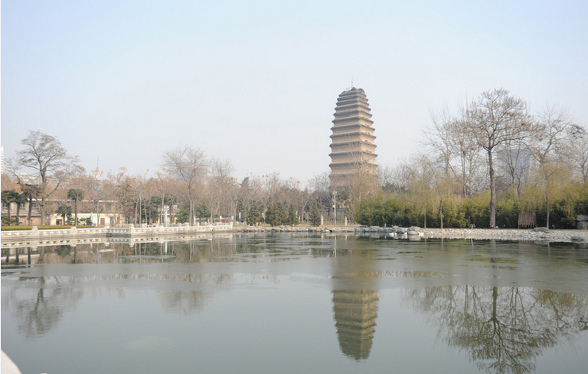
早餐后前往游览【陕西历史博物馆】（周一闭馆，客人需持身份证排队进馆，或自付20元通过VIP通道入馆），馆藏文物370,000余件，上起远古人类初始阶段使用的简单石器，下至1840年前社会生活中的各类器物，时间跨度长达一百多万年。后前往游览【小雁塔】，参加小雁塔每年每届的祈福庙会，从初一到十五，每天都有可看的节目，流动表演主要有各地民间社火、秧歌旱船、舞龙舞狮等等，西安当地年味尽显其中。后前往游览【钟鼓楼广场，回民小吃街】，游览【都城隍庙】，都城隍庙有许多庙会习俗，每年春节，都城隍庙会举行新一年的祈福庙会。有各种小商小贩，他们或者叫卖小吃，或者兜售小商品，特别热闹。后乘车送往西安咸阳机场，乘航班返回深圳，结束愉快的旅程！
……………… 带上轻松的心情出发! 祝您旅途愉快! ………………………

团费： 元/大人； 元/小童；

团费包含：
●交通：往返机票、机场建设费和燃油附加费；华山北-洛阳龙门动车二等票；全程空调旅游车（保证一人一座）。
●住宿：行程所列酒店，团费包含每人每天一张床位，行程中团队住宿如出现单男单女时，请补单房差或与其他客人拼房或安排三人间（以我社出发前通知客人入住的酒店为准）。
西安天朗时代大酒店：西安市莲湖区环城西路北段360号，电话：029-88626666
西安华美达兆瑞店：西安市莲湖区北大街79号，电话：029-87283999
西安皇城豪门酒店: 西安市碑林区东大街334号，电话：029-87690000
●用餐：全程6正3早（正餐餐标30元/人，八菜一汤，10人一围，酒店含早）；
●门票：行程表内所列景点首道大门票（不含园中园门票、景区里的电瓶车、索道等小交通及娱乐项目）；
●导游：当地优秀中文导游。

团费不含：
●全陪费用、深圳机场接送（客人自行前往机场集合，由工作人员办理登机牌手续）；
●12周岁以下小童含往返机票、车位费、餐费、导游费、不含床位费（不占床不含早餐）、景点门票费；
●不含航空保险、旅游意外险。为防范风险，减少自然灾害、意外事故等意外事件给游客带来的损失，建议每位游客报名时从报名处购买旅游意外险。如购买了意外险，请把所购买的保险内容提供与客人。
●不含园中园门票、景点缆车和电瓶车等；及客人在当地的一切个人消费；
●由于不可抗拒因素而需要变更行程时产生的费用（包括但不限于自然灾害、航班延误或取消、车辆故障、交通意外等）。

特别说明：
●此团为多家旅行社散客拼团，不派全陪领队，6人以上成团；不足6人时，建议延后或更改线路，差价由客人多退少补。
●此团为深圳各旅行社散拼团，在保证所承诺的服务内容和标准不变的前提下，经过旅游者的同意与其他旅行社的游客拼成一个团队，统一安排旅游服务行为。
● 购物：景区内的各种小商店不属我社指定购物店，多为假冒伪劣商品，请谨慎购买，若发生经济纠纷，我社一概不负责任。
●本公司保留因交通部门政策性调价而调整报价的权利；
●在不减少景点的情况下，我司根据实际情况有权对行程游览顺序进行前后调整。如遇塌方、泥石流、雪崩、洪水等自然现象影响或交通管制、交通事故以及航班晚点、取消等人力不可抗拒因素造成团队行程变更、延误、滞留或游览景点减少，我公司只负责返还门票差额，不承担由此发生的损失和责任，但我司会积极协调处理以使行程顺利进行；
●孕妇请谨慎出游，建议不参与，否则，旅游期间发生一切后果由游客本人承担。
●当地接待旅行社：
当地接待旅行社：中国康辉西安国际旅行社有限责任公司 地址：西安市含光南路
联系人：何小姐18129806660

温馨提示：
●游客在参与骑马、滑沙、爬山、滑雪、漂流等具有人身危险性的活动和自由活动期间一定要根据自身的健康状况来自主决定，老人和孩子应有家人陪同不能单独活动；游客在行程中或自由活动期间由于不遵守规定、自身过错或者自身疾病引起的人身和财产损失责任自负，旅行社不承担责任。
●途中可能对行程先后顺序作出调整，但不影响原定标准及游览景点；如遇旅行社不可控制因素（如塌方、塞车、天气、航班延误、交通管制、车辆故障等原因）造成行程延误或不能完成景点游览，本社负责协助解决或退还门票款，由此产生的费用自理，本社不承担由此造成的损失及责任。
●出团时务必带上有效身份证件（护照、身份证、儿童户口簿等），请自带雨伞、太阳镜、防晒油等旅游必需品；饮食上南北差异较大请自备正肠丸等肠胃药及感冒药等日常用药。
●旅途中不要过量饮酒，特别提醒自由活动期间注意安全，建议结伴出行，个人财物自行妥善保管，如有财物丢失，旅行社不承担责任。
●为防范风险，减少自然灾害、意外事故等意外事件给游客带来的损失，建议每位游客报名时从报名处购买旅游意外险。
●西北地区旅游属发展阶段，接待条件有限，酒店标准、用餐口味与沿海发达城市有差距。
●酒店住宿：到达饭店大厅内等待分配房号、钥匙时，请保持安静。请勿在饭店内或房间外之走廊大声喧哗或衣冠不整。退房时请将私人电话费、饮料费等个人消费至总台结清，离开酒店外出逛街请携带酒店名片，以备迷路备用。请勿擅取酒店内任何物品。
●飞机上的洗手间内不允许吸烟，否则将受到航空法律诉讼；在飞机上请保持安静，不乱丢垃圾。
●请注意所乘旅游车子公司名称、颜色、车号，以免停车时找不到车子；在车上切勿随意走动，因此而造成的伤害，司机和本公司均不承担责任；请不要在车内吸烟、吐痰或丢弃垃圾，保持车内整洁。
●行程中团友应注意约定集合时间，请务必准时集合，以免让其他团友等候，且影响旅游行程。
●请将地陪导游（或全陪导游）联络方式留下，出现情况及时与当地导游反映，以便协调解决。合同法有规定：如合同履行中出现争议，双方应将损失控制到最低点，如单方面扩大的损失，由扩大损失方承担。
●为保证游客安全，司机需要每天保证9小时休息，每日开车时间不得超过12小时，敬请团员们配合导游及司机的安排，因此夜间要求司机额外加班都会被遭到拒绝，请理解和包涵；
●出门在外，请您保持平和的心态，遇事不要急躁。任何时候、任何场合，自觉遵守公共秩序。礼让、沉着、冷静是处理任何问题的前提条件。
●请您认真填写意见单，希望通过您的意见单我们更好地监督当地的接待质量，您的意见单也将是行程中发生投诉的处理依据！

陕²西²旅²游²注²意²事²项
1、旅游全程请服从导游的安排，牢记导游告之的安全事项，带小孩的请时刻注意小孩的安全，防止走失；
2、晕车的团友早上不要吃鸡蛋，坐车时最好选择前排或中排靠窗的位置（方便他人就是方便自己）；
3、要注意劳逸结合，不能“疲劳游”。建议晚上不要夜不归宿。该地区地处黄土高原，海拔较高，游玩时，要量力而行，不宜剧烈运动，不宜急速行走，不宜跑步，不要在人群中乱挤；
4、游览时最好穿平底鞋，以免扭伤。要做到“走路不看景，看景不走路”（特别是华山的游览）；
5、爱护文物古迹，保护环境。旅游者每到一地都应自觉爱护当地的文物古迹和景区的自然环境，参观、游览西安、华山、延安时尤其如此；
6、尊重当地的习俗。西安的少数民族以回族居多，回族小吃也是西安饮食文化的代表，尊重民族习惯也是必要的；
8、注意卫生与健康。旅游在外，品尝当地名菜、名点，无疑是一种“饮食文化”的享受，但一定要注意饮食饮水卫生，切忌暴饮暴食。油腻的食物要少吃，以免肠胃不适引发消化系统疾病。多吃蔬菜水果，少吃方便面。忌食用不卫生、不合格的食品和饮料，不喝泉水、塘水和河水；
9、购物属于个人自愿行为，慎重选择（旅行社不负责退货，为此请慎重考虑是否购买）。
10、警惕上当受骗，注意防盗、防抢。在旅游期间要特别注意人身和财产安全，妥善保管好身份证、现金、相机等贵重物品。
11、气候多变，外出时最好带上雨具（登山时无论下雨与否，严禁打伞登山，雨衣较佳）；
12、每晚睡前用热水泡脚，睡时将小腿和脚稍垫高，以防下肢水肿；
13、请大家增强时间观念，在规定的地点按时集中。西安旅游行程相对轻松，西安至华山约3小时，西安至临潼约1.5小时（在游览过程中请严格按照导游规定的时间地点结合上车，误时不等）；
14、华山旅游的人特多，99%的人会选择索道上下山，故排队的时间均比较长。登山注意：西岳华山以"险"而著称，登华山时应穿布鞋、橡胶鞋及旅游鞋，切忌穿皮鞋和拖鞋。因山高路陡要作到"走路不看景，看景不看路，停步观景"。
15、随团旅游请树立以下意识：出门在外，请您保持平和的心态，由于地区差异，住宿及饮食不甚理想，请提前做好心理准备，遇事不要急躁。同是一起的客人，请大家相互体谅，互相帮助。当遇到一些不尽如人意的事情时（特别是住宿、华山的餐饮方面），请您谅解，并配合工作人员尽快解决问题，以使您的旅途生活更加顺利。团队行程一般安排较紧凑，请您抓紧时间休息。
16、陕西特产：陕西大枣、蓝田玉、秦俑仿制品、青铜器、仿唐三彩、户县农民画、凤翔泥塑、皮影等；
17、陕西小吃：牛羊肉泡馍、葫芦头、肉夹馍、麻酱凉皮、金线油塔、柿子饼、粉蒸肉、蜂蜜棕子等。
18、其他推荐：仿唐饺子宴（歌舞）、大唐芙蓉园、南大街酒吧、回民小吃（鼓楼附近、大皮院等）。

